**江苏省仪征中学2024-2025学年度第一学期高一物理学科导学案**

专题 动力学图像问题

研制人：王东梅 审核人：汪厚军

班级：____________ 姓名：____________ 学号：_________ 授课日期：

本课在课程标准中的表述：理解牛顿运动定律，能用来解决动力学图像问题。

**[学习目标]**

1. 综合应用牛顿第二定律、运动学规律，结合*F*－*t*图像、*v*－*t*图像、*a*－*F*图像等信息解决动力学问题**．**
2. 能够将图像与实际受力情况和运动情景相结合，应用牛顿运动定律解决实际问题**．**

**[课前预习]**

**1．常见的图像形式**

在动力学问题中，常见的图像是*v*－*t*图像、*F*－*t*图像、*a*－*F*图像等，这些图像反映的是物体的运动规律、受力规律，而不是代表物体的运动轨迹．

**2．图像问题的分析方法**

(1)把图像与具体的题意、情景结合起来，明确图像的物理意义，明确图像所反映的物理过程．

(2)特别注意图像中的一些特殊点，如图线与横、纵轴的交点，图线的转折点，两图线的交点等所表示的物理意义．注意图线的斜率、图线与坐标轴所围图形面积的物理意义．

例1：放在水平地面上的一物块，受到方向不变的水平推力*F*的作用，*F*的大小与时间*t*的关系和物块速度*v*与时间*t*的关系如图甲、乙所示．取重力加速度*g*＝10 m/s2，由此两图线可以求得物块的质量*m*和物块与地面之间的动摩擦因数*μ*分别为(　　)

1. 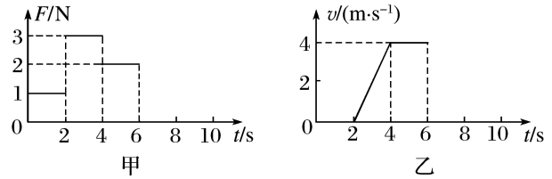*m*＝0.5 kg，*μ*＝0.4
2. B．*m*＝1.5 kg，*μ*＝
3. 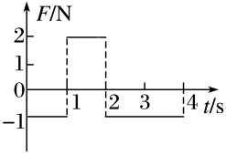*m*＝0.5 kg，*μ*＝0.2
4. *m*＝1 kg，*μ*＝0.2

针对训练1：质量为1 kg的物体只在力*F*的作用下运动，力*F*随时间变化的图像如图所示，在*t*＝1 s时，物体的速度为零，则物体运动的*v*－*t*图像、

*a*－*t*图像正确的是(　　)

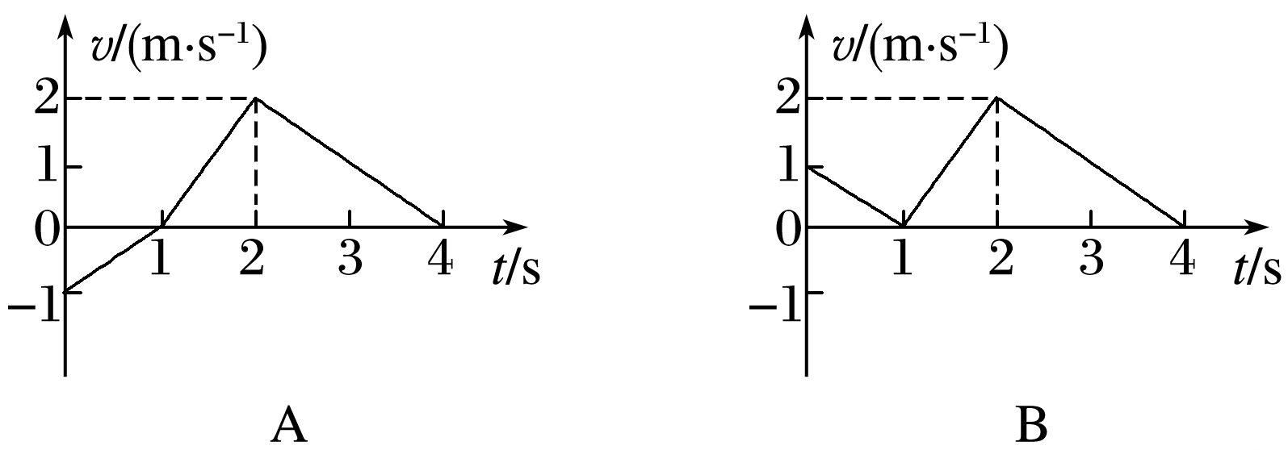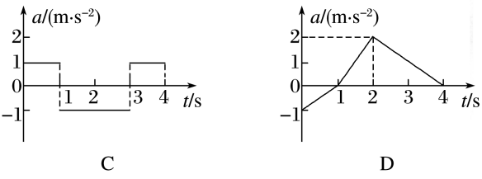

**[课堂练习]**

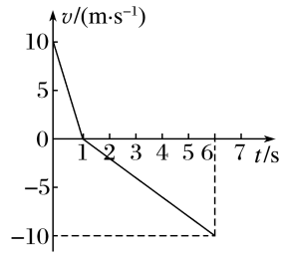例2：给一物块一定的速度使其沿粗糙斜面上滑，上滑到斜面某一位置后，又自行滑下，该物块的

*v*－*t*图像如图所示，则由此可知(*g*取10 m/s2，sin 37°＝0.6)(　　)

1. 斜面倾角为30°
2. 斜面倾角为53°
3. 动摩擦因数*μ*＝0.5
4. 动摩擦因数*μ*＝0.2

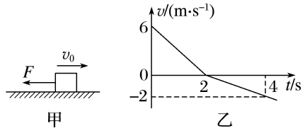针对训练2：如图甲所示，一质量为*m*的滑块放在粗糙的水平面上，滑块与水平面之间的动摩擦因数为*μ*.现给滑块一水平向右的初速度*v*0＝6 m/s，同时给滑块一水平向左的恒力*F*＝4 N，若以滑块的出发点为原点，取向右的方向为正方向，在电脑上描绘出滑块速度随时间的变化规律如图乙所示，取*g*＝10 m/s2.下列说法正确的是(　　)

A．滑块的质量为4 kg

B．滑块与水平面之间的动摩擦因数为0.2

C．3 s末滑块返回到出发点

D．4 s末滑块加速度大小为1 m/s2

例3：物体*A*、*B*、*C*均静止在同一水平面上，它们的质量分别为*m*A、*m*B、*m*C，与水平面间的动摩擦因数分别为*μ*A、*μ*B、*μ*C，用平行于水平面的拉力*F*分别拉物体*A*、*B*、*C*，所得加速度*a*与拉力*F*的关系图线如图中甲、乙、丙所示，则以下说法不正确的是(　　)

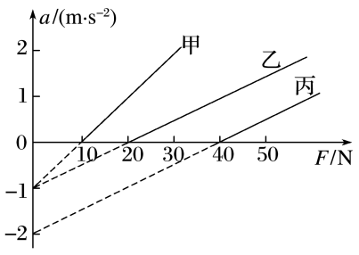A．*μ*A＝*μ*B，*m*A＜*m*B

B．*μ*B＜*μ*C，*m*B＝*m*C

C．*μ*B＝*μ*C，*m*B＞*m*C

D．*μ*A＜*μ*C，*m*A＜*m*C

**[课后作业]** 完成课后作业

**[课后感悟]**____________________________________________________________________

________________________________________________________________________________